Øvelsesvejledning: Ned ad forskellige bakker
Formål: At bestemme sammenhængen mellem accelerationen og luftpudebænkens hældning for bevægelse ned af et skråt plan uden gnidningsmodstand.
Materialer:
- Luftpudebænk, en vogn, 2 fotoceller, en impulstæller
- Træklodser og/eller bøger (til at løfte luftpudebænken, så vi får en bakke)
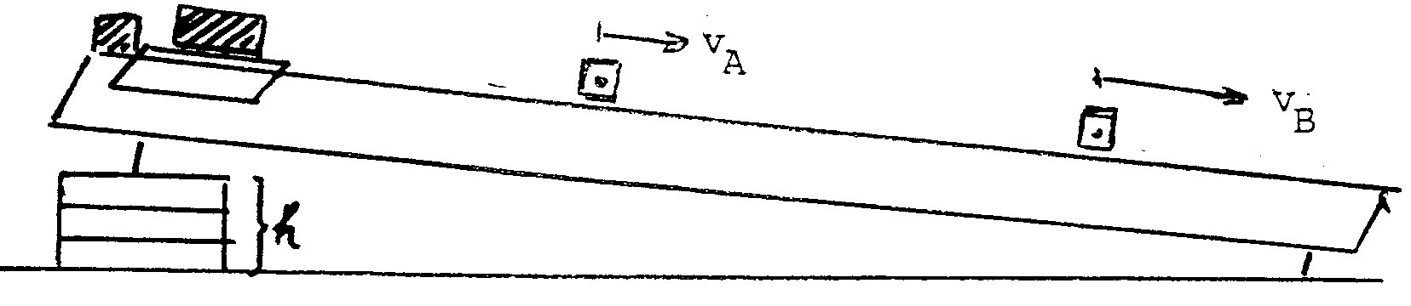

Udførsel:
- Sørg for at luftpudebænken i udgangsstillingen står vandret, dvs. når blæseren tændes, må vognen ikke glide til den ene side af sig selv.
- Mål bredden af fanen på vognen.
- Luftpudebænkens ene støttefod løftes en varierende højde $h$ mellem ca. $1$ og $10$ cm.
- Vi vil bestemme accelerationen ud fra de to hastighedsmålinger, med fotocelle $A$ anbragt så langt fra startstedet, at vi kan stole på målingen af $v_{A}$.
  - Hvorfor er det problematisk, hvis A står for tæt ved startstedet?
- Bemærk, at fotocellernes placering er den samme ved alle målinger. Kun højden $h$ varieres.
- Mål afstanden mellem luftpudebænkens fødder, og kald denne afstand $L$. Se figur.
- Resultaterne indtastes i et regneark med kolonner som vist.
H | h/L | t_{A→ B} | t_{A} | t_{B} | v_{A} | v_{B} | Acceleration a

- Lav målinger til minimum 5 forskellige højder $h$.
- Undersøg sammenhængen mellem størrelsen $h/L$ og accelerationen $a$. Plot sammenhæng (se nedenunder).
Til rapporten:
- Kig på opstillingen og overvej, hvad der bør ske med tiderne t_{A→ B,} t_{A} og t_{B}, når bakken gøres højere (altså når h/L bliver større).

- Hvad forventer I, der vil ske med accelerationen, når bakken bliver højere?

- Kig på jeres måledataene og vurder om det umiddelbart passer med jeres forventninger. Hvad sker der med tiderne, når bakken bliver højere?

- Overvej hvilke enheder I skal have på længdemålinger og på tidsmålinger i databehandlingen og indsætte disse i en linje i jeres regneark.
Lav databehandling:
- Udfyld tabellen i et Excel ark.
- Lav en graf med $h/L$ langs $x$-aksen og jeres udregnet acceleration $a$ langs $y$-aksen. Hvilken sammenhæng finder I?

Gennemgang af teori:
I skal nu argumentere for at jeres fundne sammenhæng passer med Newtons 2. lov. Derfor læser I s. 189 i Vejen til Fysik B2, Eksempel 2.12 og forklarer hvorfor det passer.

Vend tilbage til databehandlingen:
I teorien har I nu set, at så længe der hverken er gnidningsmodstand eller luftmodstand, så er sammenhængen mellem accelerationen og banens hældning følgende: $a=g⋅sin⁡(v)$.
- Hvordan stemmer dette overens med jeres fundne sammenhæng i forsøget?
Hvor stor er afvigelsen mellem teori og resultater? Kommentér.

